2010学年上学期期中考试
高三年级生物试卷

一、选择题Ⅰ：（本大题共30小题，每小题1分，共30分。在每小题给出的ABCD四个选项中，只有一项是最符合题目要求的。把所选项前的字母填在答卷的相应的表格位置中。）
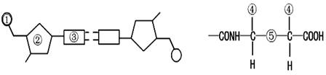
1．在证明DNA是遗传物质的实验中，赫尔希和蔡斯分别用 ³²P和 ³⁵S标记噬菌体DNA和蛋白质，在下图中标记元素所在部位依次是
A．①、④ B．②、④ C．①、⑤ D．③、⑤
2．在实验中，常用双缩脲试剂来鉴定蛋白质的存在。下列与双缩脲试剂发生作用，不能产生紫色反应的是
A．组成蛋白质的各种氨基酸的混和液 B．适宜条件下经胃液充分处理的蛋清溶液
C．高温处理的蛋清溶液 D．适宜条件下经胰液和肠液充分处理的蛋清溶液
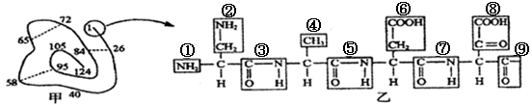
3．下面是某蛋白质的肽链结构示意图（图甲，其中的数字为氨基酸序号）及肽链的部分放大图（图乙），请据图判断下列叙述正确的是
A．该蛋白质有124个肽键
B．图乙所示结构中含有的R基是①②④⑥⑧
C．从图乙可推知该肽链至少含有2个游离的羧基
D．合成该肽链时，直接决定其氨基酸种类和顺序的是mRNA上碱基的排列顺序
4．右图为人体神经细胞的亚显微结构模式图，下列叙述中不正确的是
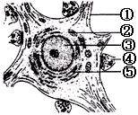
A．神经细胞中含有DNA的膜性细胞器是线粒体
B．该图中③是细胞代谢和遗传的控制中心
C．该图中④为突触，共有5个
D．构成①的化学成分主要是脂质和蛋白质
5．下列叙述正确的是
①肌细胞含线粒体较多；
②胃腺细胞分泌胃蛋白酶，合成它的场所是内质网上的核糖体；
③肝细胞不能合成胃蛋白酶，说明其DNA分子中不含控制胃蛋白酶合成的基因；
④汗腺细胞和唾液腺细胞都有较多的核糖体和高尔基体；
⑤甲状腺细胞能分泌甲状腺激素但不能合成酶；
⑥乳汁中的免疫蛋白被婴儿小肠被吸收通过主动转运，消耗能量；
A．①②③ B．④⑤⑥ C．①② D．③⑤⑥
6．下列有关细胞结构的说法中，不正确的是
①生物的细胞壁都可以通过纤维素酶和果胶酶分解掉
②蓝藻在生物进化中起着重要作用，因为蓝藻具有叶绿体，能够进行光合作用
③线粒体的基因在遗传时也遵循孟德尔遗传定律
④在植物的叶肉细胞中，能够产生ATP的场所有叶绿体、线粒体和细胞溶胶
⑤线粒体、叶绿体内可以合成DNA、RNA
A．①②③ B．②③④ C．③④⑤ D．①②⑤
7．下列有关ATP的叙述，其中不正确的是
A．人体内成熟的红细胞中没有线粒体，但也能产生ATP
B．ATP中的能量可以来源于光能、化学能，也可以转化为光能和化学能
C．在有氧与缺氧的条件下，细胞溶胶中都能形成ATP
D．ATP中的“A”表示腺苷，由腺嘌呤和脱氧核糖组成
8．右上图表示一个酶促反应，它所能反映酶的一个特性和A、B、C最可能的物质依次是
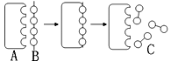
A．高效性 蛋白酶 蛋白质 多肽
B．专一性 淀粉酶 淀粉 麦芽糖
C．专一性 麦芽糖酶 麦芽糖 葡萄糖
D．高效性 脂肪酶 脂肪 甘油和脂肪酸
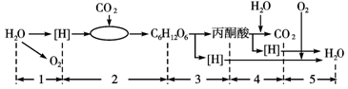
9．下图表示某高等植物光合作用与呼吸作用过程中物质变化的关系，下列说法正确的有
A．2过程消耗的ATP来自1、3、4、5过程产生的ATP
B．1、2过程在叶绿体中，3、4、5过程在线粒体中进行
C．1过程产生的[H]参与2过程，3和4过程产生的[H]与氧结合产生水
D．高等植物所有的细胞都可以进行1、2、3、4、5过程
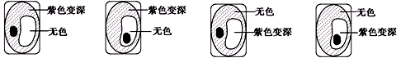
8．紫色洋葱表皮细胞发生质壁分离后，在显微镜下观察到的正确图示是
A B C D
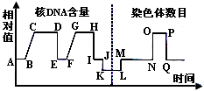
11．右图为细胞分裂过程示意图，据图分析可得出
A．图中L点→M点所示过程为受精作用
B．在细胞分裂过程中，细胞体积明显增大的时期是OP段
C．若在A点将核DNA带上同位素标记，则在GH段可检测到有放射性的脱氧核苷酸链占50％
D．在图中的GH段和OP段，细胞中含有的染色体组数是相等的
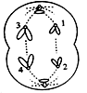
12．下图表示某二倍体生物的一个正在分裂的细胞，请判断下列说法正确的是
A．该细胞是次级精母细胞或次级卵母细胞
B．该细胞中1与2、3与4是同源染色体
C．若 1是Y染色体，则2也是Y染色体，3与4为常染色体
D．该细胞中有两个染色体组，1与2为—组，3与4为一组
13．用噬菌体去感染体内含³²P的细菌，在细菌解体后，含³²P的应该是
A．部分噬菌体DNA B．全部子代噬菌体DNA
C．子代噬菌体所有部分 D．子代噬菌体蛋白质外壳
14．关于右图示DNA分子的说法正确的是
A．限制性内切酶可作用于①部位，DNA连接酶作用于部位③
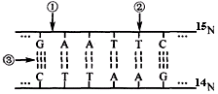
B．该DNA的特异性表现在碱基种类和(A+T)／(G+C)的比例上
C．若该DNA中A为P个，占全部碱基n／m（m>2n），则G的个数为（pm／2n）-p
D．把此DNA放在含¹⁵N的培养液中复制2代，子代中含¹⁵N的DNA占3／4
15．科研人员研究发现一种名为RHOGD_{l2}的基因，该基因有助于避免癌细胞扩散。发现携带此基因的癌细胞会失去转移能力。该基因的作用最可能的是
A．该基因在癌细胞内表达后使癌细胞迅速衰老
B．当这种基因添加到癌细胞后，在癌细胞中表达并产生一种糖蛋白
C．在癌细胞中表达并产生一种蛋白质，由此使癌细胞迅速分化为其他组织、器官
D．该基因在癌细胞内表达后使癌细胞的DNA复制受阻，停止细胞分裂
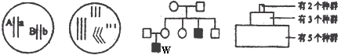
16．关于下图的叙述中，不正确的是
甲 乙 丙 丁
A．甲图所示生物的配子中携带A基因的概率为l／2，携带b基因的概率为l／2
B．乙图所示细胞中含有三个染色体组
C．丁图所示生态系统内的食物链不超过30条
D．丙图所示患者W的父亲不可能是该致病基因的携带者
17．对绿色植物细胞某细胞器组成成分进行分析，发现A、T、C、G、U五种碱基的相对含量分别约为35%、0、30%、20%、15%，则该细胞器能完成的生理活动是
A．结合mRNA，合成蛋白质 B．发出纺锤丝，形成纺锤体
C．吸收氧气，进行需氧呼吸 D．吸收并转换光能，完成光合作用
18．无尾猫是一种观赏猫。猫的无尾、有尾是一对相对性状，按基因的分离定律遗传。为了选育纯种的无尾猫，让无尾猫自交多代，但发现每一代中总会出现约1/3的有尾猫，其余均为无尾猫。由此推断正确的是
A．猫的有尾性状是由显性基因控制的 B．自交后代无尾猫中既有杂合子又有纯合子
C．自交后代出现有尾猫是基因突变所致 D．无尾猫与有尾猫杂交后代中无尾猫约占1/2
19．某高等生物基因型为AaBb，经减数分裂能产生四种数量相等的配子。右图为其体内的某个细胞，则
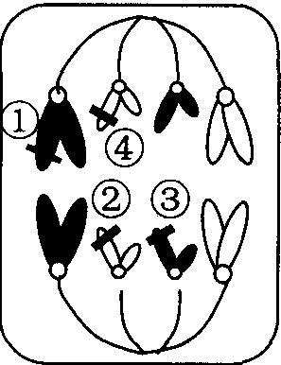
A．该状态下的细胞发生了基因重组
B．②与④上的基因分离体现了分离定律
C．图中基因位点①、②、③、④可能分别是A、b、B、b
D．该状态下的细胞含有4个染色体组，其中②和③所在染色体组成一个染色体组
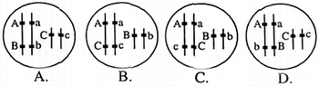
20．位于常染色体上的A、B、C三个基因分别对a、b、c完全显性。用隐性性状个体与显性纯合个体杂交得F₁，F₁测交结果为aabbcc:AaBbCc:aaBbcc:AabbCc=1:1:1:1，则下列正确表示F₁基因型的是
21．已知玉米有色籽粒对五色籽粒是显性。现将一有色籽粒的植株X进行测交，后代出现有色籽粒与五色籽粒的比是1：3，对这种杂交现象的推测不确切的是
A．测交后代的有色籽粒的基因型与植株X相同
B．玉米的有、无色籽粒遗传遵循基因的自由组合定律
C．玉米的有、无色籽粒是由一对等位基因控制的
D．测交后代的无色籽粒的基因型至少有三种
22．种群是生活在同一地点的同种生物的一群个体。种群中的个体通过繁殖将各自的基因传递给后代。下列叙述中正确的一组是
①种群基因频率的改变导致生物进化，但并不一定出现新的物种
②自然选择使种群基因频率发生定向改变
③物种的形成必须通过地理隔离达到生殖隔离才能实现，生殖隔离是新物种形成的标志
④种群通过个体的进化而进化
A．②③ B．①④ C．①③ D．①④
23．某同学最近到医院体检，体检报告中的肝功能检查结果显示：乙肝抗原呈阴性（—），乙肝抗体呈阳性（+）。他说自己没有注射过乙肝疫苗，就此向你咨询，你应该给他怎样的合理解释？（说明：“+”表示有，“—”表示没有）
A．若体内带有乙肝抗体，说明一定也有乙肝病毒，需要到医院就诊
B．若体内没有乙肝病毒，但含有乙肝抗体，一定是母亲传递给你的免疫力
C．若体内没有乙肝病毒，但含有乙肝抗体，说明你可能曾经感染乙肝病毒后痊愈了
D．若体内没有乙肝病毒，但含有乙肝抗体，这是父母遗传给你的免疫力
24．科学家最新研制的疫苗是病原微生物中一段编码抗原的基因，这段基因编码的产物能诱导机体产生免疫反应。以下关于该疫苗的叙述正确的是
A．注射该疫苗，人体先利用第一道防线阻止，然后再引起体内非特异性免疫（即第二道防线）和特异性免疫
B．该疫苗引起免疫反应前必须经过转录和翻译过程
C．注射该疫苗后，B淋巴细胞分化为浆细胞的过程中，内质网膜会减少，高尔基体膜保持不变，细胞膜会增加
D．注射该疫苗后，如果感染该病原体，机体内记忆细胞的细胞周期将变长
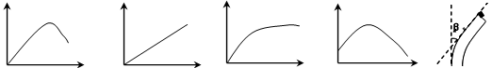
25．将一组玉米胚芽鞘的顶端切除，分别在其左侧放置含有不同浓度生长素的琼脂块，保持在黑暗中12h。胚芽鞘可能向右弯曲（如右图）。则胚芽鞘弯曲的角度β（纵轴）与琼脂块中生长素浓度（横轴）的关系可表示为
A． B． C． D．
26．医学上常用的止痛药（如“杜冷丁”）并不损伤神经元的结构，在阻断神经冲动传导过程中，检测到突触间隙中神经递质（乙酰胆碱）的量不变。推测止痛药的作用机制是
A．与突触后膜的受体结合 B．在突触前膜处与释放的递质结合
C．抑制突触前膜递质的释放 D．抑制突触小体中递质的合成
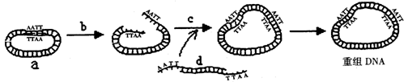
27．下图表示一项重要的生物技术，对图中物质a、b、c、d的描述，正确的是
A．a的基本骨架是磷酸和核糖交替连接而成的结构
B．要获得相同的粘性末端，可以用不同的b去切割a和d
C．c连接双链间的氢键，使粘性末端处碱基互补配对
D．若要获得未知序列的d，可到基因库中去寻找
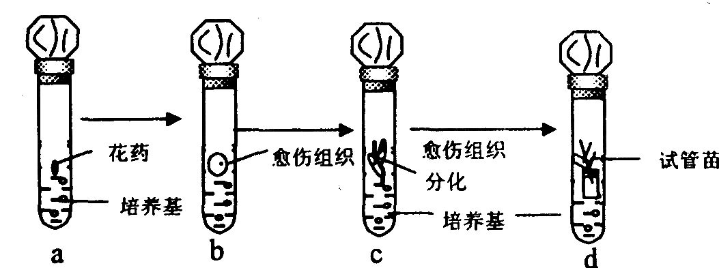
28．水稻（基因型为AaBb）的花药通过无菌操作，接入试管，经过如下过程培育试管苗。以下选项中正确的是
A．a用花药离体培养法获得单倍体植株；b通过有丝分裂产生愈伤组织；c培养基中至少应有乙烯和脱落酸；d试管苗的生长发育不需要光照
B．a用花药离体培养法获得二培体植株；b通过减数分裂产生愈伤组织；c培养基中至少应有生长素和细胞分裂素；d试管苗的生长发育不需光照
C．a用花药离体培养法获得单倍体植株；b通过有丝分裂产生愈伤组织；c培养基中至少应有生长素和细胞分裂素；d试管苗的生长发育需要光照
D．a用花药离体培养法获得二倍体植株；b通过有丝分裂产生愈伤组织；c培养基中至少应有乙烯和脱落酸；d试管苗的生长发育需要光照
29．关于现代生物技术相关知识的叙述，其中正确的是
A．动物细胞培养与动物组织培养均需使用胰蛋白酶进行预处理
B．试管苗、试管牛和克隆羊都属于无性生殖且能保持母本性状
C．用限制酶切割一个DNA分子，获得一个目的基因，同时有两个磷酸二酯键被水解
D．经原生质体融合的植物细胞工程育种，能克服远源杂交不亲和的障碍，培育出的新品种一定不是单倍体
30．下列说法正确的是
A．原生质体的结构是由细胞膜、液泡膜以及这两层膜之间的细胞质组成
B．用酶解法获得原生质体后，可以用观察细胞的有丝分裂实验对其活力进行检查
C．DNA连接酶能将单个核苷酸加到已有的核苷酸片段上形成磷酸二酯键，且需要模板
D．人的胰岛素基因可以插入到奶牛的染色体上，是因为它们的DNA都是有规则的双螺旋结构，而且DNA的基本组成单位相同
二、选择题Ⅱ：（本大题共10小题，每小题2分，共20分。在每小题给出的ABCD四个选项中，只有一项是符合题目要求的。）
31．观察植物细胞的质壁分离与复原、叶绿体中色素的提取和分离、探究温度对淀粉酶活性的影响，这三个实验的共同点是
A．实验设计中都需要有对照 B．实验过程中都需要进行加热
C．实验结果都有颜色变化 D．实验材料都始终保持生物活性
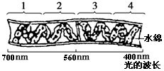
32．将培养有水绵的培养皿置于黑暗中一段时间，并阻止氧气进入，此时只有厌氧细菌生长，当水绵被通过分光镜获得的单色光光束照射时（如右图），藻丝上细菌聚集最多的部位是
A．1、3 B．2、3 C．3、4 D．1、4
33．右图表示雄果蝇细胞分裂过程中DNA含量的变化。下列叙述中，正确的是
A．若图1表示减数分裂，则图1的CD段表示同源染色体分开
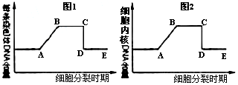
B．若图1表示减数分裂，则图1的BC段一个细胞中可能含有0个或1个Y染色体
C．若两图均表示有丝分裂，则两图的DE段一个细胞内只含有2个染色体组
D．若图1表示减数分裂、图2表示有丝分裂，则两图的CD段都发生着丝粒分裂
34．呼吸商（RQ=放出的CO₂量/吸收的O₂量）可作为描述细胞呼吸过程中氧气供应状态的一种指标。右图是酵母菌氧化分解葡萄糖过程中氧分压与呼吸商的关系，以下叙述正确的是
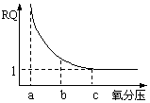
A．b点有氧呼吸强度大于a点
B．呼吸商越大，细胞呼吸产生的CO₂越多
C．为延长水果的保存时间，最好将氧分压调至c点
D．c点以后细胞呼吸强度不随氧分压变化而变化
35．某生物内的嘌呤碱基占总数的44%，嘧啶碱基占总数的56%，该生物不可能是
A．T₂噬菌体 B．烟草花叶病毒 C．大肠杆菌 D．酵母菌和人
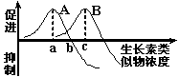
36．在农业生产中，用一定浓度的植物生长素类似物作为除草剂，可以除去单子叶作物间的双子叶杂草。右图表示生长素浓度对两类植物生长的影响，则A、B曲线分别表示的植物及选用的生长素类似物的浓度是
A．单子叶植物、双子叶植物；a点浓度
B．双子叶植物、单子叶植物；b点浓度
C．单子叶植物、双子叶植物；b点浓度
D．双子叶植物、单子叶植物；c点浓度
37．下图中的曲线显示了两种使人体获得免疫力的方法。据此判断下列说法正确的是
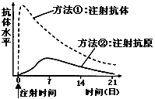
A．当一个人被疯狗咬伤时，可能会感染狂犬病病毒，此时采用方法②进行免疫比较好
B．采用方法①可以使人获得比方法②更持久的免疫力
C．医学上一般采用方法②进行免疫预防
D．采用方法②使人体获得抗体的过程叫细胞免疫
38．2007 年11月下旬，美国和日本的两个研究小组几乎同时宣布成功将人体皮肤细胞改造成了几乎可以和胚胎干细胞相媲美的多功能干细胞—“iPS细胞”，人类iPS 细胞可以形成神经元等人体多种组织细胞。以下有关“iPS 细胞”的说法中正确的是
A．“iPS 细胞”分化为人体多种组织细胞的过程表现了细胞的全能性
B．“iPS 细胞”有细胞周期，它分化形成的神经细胞没有细胞周期
C．“iPS 细胞”既可分化形成神经元，也可用于制造心肌细胞，说明“iPS 细胞”在分裂时很容易发生突变
D．“iPS 细胞”只能分化成人体多种组织细胞是因为它不具有人体的全套遗传物质
39．用放射性元素¹⁵N标记的胸腺嘧啶培养植物叶肉细胞，形成的愈伤组织细胞中放射性较强的是
A．叶绿体、线粒体、细胞核、细胞质 B．叶绿体、线粒体、细胞核
C．线粒体、细胞核 D．细胞核
40．关于动物细胞培养的叙述，正确的是
A．培养中的人的T细胞能产生单克隆抗体 B．培养中的人B细胞能够无限地增殖
C．人的成熟红细胞经过培养形成细胞株 D．用胰蛋白酶处理肝组织可获得单个肝细胞
三、图表简答题（本题3小题，共50分）
41．（11分）植物体内的激素与细胞内激素受体蛋白结合后即表现出调节代谢的功能。下图为植物激素“乙烯”在细胞内的调节过程。据图回答问题：
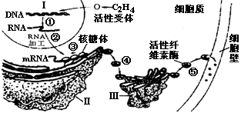
⑴乙烯活性受体在植物细胞内合成的场所为___ ____，其基本组成单位是__ _____。
⑵由图可知，乙烯与活性受体结合后通过影响_________过程从而实现对代谢调节的功能。
A
⑶细胞结构Ⅲ在乙烯发挥生理作用的过程中起_ _作用。
⑷A物质由内质网以出芽的方式形成小泡，运往高尔基体，再由高尔基体形成分泌小泡，运往细胞膜，而后通过细胞膜的外排作用，分泌到细胞外。从这一系列的过程能够证明：
①______________________________________________________________________________；
②_______ ______________________________________________________________。
⑸该过程分泌到细胞壁之间的物质，对离层形成所起的作用是____________________________。
⑹某同学为探究高浓度生长素溶液抑制细胞延长生长的机理，做了如下实验：将几种不同开花植物的根尖分别几等份：分别在含不同浓度的生长素培养液中放置根尖一份，同时加入少量蔗糖作为能源物质；同时也将一份根尖放在含等量蔗糖但不含生长素的培养液中作为对照。一段时间后发现：有生长素的培养液中出现了乙烯且生长素浓度越高，培养液中的乙烯的含量也越高，根尖的生长也越受抑制。由上述实验你可推出什么样的结论？
①
；
② 。
42．（24分）提高光合速率可以提高农作物的产量，光合作用过程需要许多酶的催化作用，科学家通过对有关酶及相关基因的研究，在野生植物体内找到了影响光合速率的主要基因并进行了相关实验，得到了某种转基因作物。某高二生物兴趣小组设计了如下装置开展了对该转基因作物光合强率测试的研究课题。请分析并回答下列有关问题：
⑴要测量植物的真正的光合速率，可以用此装置实验测得的
来表示。在植物体内，氧气产生于 中，在 中消耗；还原氢产生于 （场所），消耗于 （场所）。
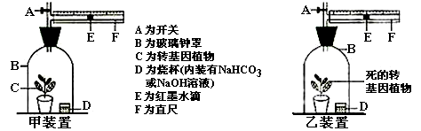
⑵第一步：测定植物的细胞呼吸强度，方法步骤：
①取两个相同的组合装置（如上图所示），编号甲、乙。其中装置甲中
。
② 。
③
④
⑶第二步：测定植物的净光合作用强度，方法步骤基本同上，但不同的处置有：
① ；
② 。
⑷实验数据：实验操作30分钟后，记录甲装置红墨水滴移动情况：
实验 | 装置 | 实验30分钟后红墨水滴移动情况
测定植物呼吸速率 | 甲装置 | （填左移或右移）1.5厘米
测定植物呼吸速率 | 乙装置 | 右移0.5厘米
测定植物净光合速率 | 甲装置 | （填左移或右移）4.5厘米
测定植物净光合速率 | 乙装置 | 右移0.5厘米
⑸假设红墨水滴每移动1 cm ，植物体内的葡萄糖增加或减少1 g ，那么该植物的细胞呼吸速率
（分解葡萄糖速率）是 g/h。白天光照15小时，一昼夜葡萄糖的积累量是 （不考虑
昼夜温差影响）。
43．（15分）2007年诺贝尔生理学或医学奖授予马里奥·卡佩基等三位科学家，以表彰他们“在涉及胚胎干细胞和哺乳动物DNA重组方面的一系列突破性发现”。这些发现导致了“基因敲除”技术（通常叫基因打靶）的出现，利用这一技术可以准确地“敲除”DNA分子上的特定基因，从而为研究基因功能开辟了新途径。该技术的过程大致如下：
第一步：分离胚胎干细胞。从小鼠囊胚中分离出胚胎干细胞，在培养基中扩增。这些细胞中需要改造的基因称为“靶基因”。
第二步：突变DNA的体外构建。获取与靶基因同源的DNA片断，利用基因工程技术在该DNA片段上插入neo^{R}基因（新霉素抗性基因），使该片段上的靶基因失活。
第三步：突变DNA与靶基因互换。将体外构建的突变DNA转移入胚胎干细胞，再通过同源互换，用失活靶基因取代两个正常靶基因中的一个，完成对胚胎干细胞的基因改造。
第四步：将第三步处理后的胚胎干细胞，转移到添加新霉素的培养基中筛选培养。
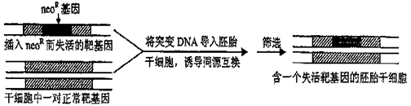
其基本原理如下图所示：
请根据上述资料，回答下列问题：
⑴“基因敲除技术”以胚胎干细胞作为对象是因为胚胎干细胞具有 性。
⑵在第三步中，涉及的变异类型是 。
⑶在靶基因中插入neo^{R}基因的目的是 。
⑷假设经过上图表示的过程，研究者成功获得一枚“敲除”一个靶基因的胚胎干细胞，并培育成一只雌性克隆小鼠，则：
①该克隆小鼠的后代是否都含有neo^{R}基因，为什么?________，________________________
____ ____________________________________________________________________。
②该克隆小鼠 （填“是”或“否”）已经满足研究者对靶基因进行功能研究的需要？如果是，说明理由。如果否，简述如何利用上述小鼠才能获得符合需要的小鼠。理由或简述如何才能获得符合需要的小鼠：
。
③若该克隆雌鼠与普通小鼠交配，理论上该克隆雌鼠产下抗新霉素小鼠与不抗新霉素小鼠的比例为_________。若该克隆雌鼠产下的后代小鼠足以满足实验要求，请以F₁为实验材料，设计一实验方案，通过一代杂交实验，来确定新霉素抗性基因是导入到常染色体，还是导入到X染色体上。（要求写出用来杂交的F₁性状及杂交后一代的性状及相应结论）。
杂交方案：____ _______________ __________________ _____________________；
结果和结论：
________________________________________________ _________________________ _
________________________________________________ _________________________ _
________________________________________________ _________________________ _
_____________________________________________________________________________。

杭州学军中学2010学年上学期期中考试
高三年级生物答卷
一、选择题Ⅰ（每小题1分，共30分，请将正确答案填入每题的空格内）
二、选择题Ⅱ（每小题2分，共20分，请将正确答案填入每题的空格内）
以上2题请填涂在答题卡中
三、图表简答题（本题共有3小题，共50分）
41．（11分，前⑴-⑸小题每空1分，⑹小题每空2分）
⑴ ； ⑵ ；
⑶ ；
⑷① ，
② ；
⑸ ；
⑹① ，
②
。
42．（共24分，其中⑴⑵小题每空2分，⑶⑷小题每空1分）
⑴ ，
， ，
， ；

⑵① ，
② ；
③ ；
④ ；
⑶① ，
② ，
⑷ ， ； ⑸ ， 。
43．（15分）
⑴ ； ⑵ ；
⑶ ；
⑷① ，
；
② ，
；
③ ， 杂交方案：
结果结论：

。
杭州学军中学2010学年上学期期中考试
高三年级生物答案

一、AADCC ADCCB ACBCB DADCB CBCBA ABCDD
二、CBBAA DCBCD
三、图表简答题（本题3小题，共50分）
41．（共11分，前⑴-⑸小题每空1分，⑹小题每空2分）
⑴核糖体 氨基酸 ⑵转录
⑶加工纤维素酶使其具有生物活性，分泌纤维素酶（必须答出两点）
⑷①生物膜具有一定的流动性 ②各种生物膜在结构和功能上具有一定的连续性
⑸催化纤维素水解，使叶柄基部细胞之间的联系减弱，从而形成离层。
⑹①是生长素诱导根尖合成了乙烯，而乙烯抑制了根的生长；且根尖生长受抑制程度与乙烯含量、与生长素浓度呈逐级正相关。或高浓度生长素溶液抑制细胞延长生长的机理是：高浓度生长素诱导产生了大量乙烯，而乙烯抑制了根尖的生长。
②植物的生长不是简单的取决于一种激素，而是多种因素调节控制的结果。
42．（共24分，其中⑴⑵小题每空2分，⑶⑷小题每空1分）
⑴单位时间内植物细胞呼吸耗氧量+单位时间内实际测得光合作用释放的氧气量（2分）
叶绿体 线粒体 叶绿体、细胞溶胶、线粒体(2分) 叶绿体基质、线粒体内膜(2分)
⑵①装有活的转基因植物，装置乙中装有相同的但已死亡的转基因植物作为对照（2分）。
②向甲乙两装置的D中都均放入等量相同适宜浓度的NaOH溶液（2分）。
③将装置甲、乙的玻璃钟罩遮光处理，放在温度等相同的环境中（2分）。
④30分钟后分别记录甲、乙两装置红墨水滴移动的方向和刻度（2分）。
⑶①将装置中的NaOH溶液改为等量相同适宜浓度的NaHCO₃ 溶液（1分）；
②将装置甲、乙均放在相同的光照充足、温度适宜等环境中（1分）。
⑷左移（1分） 右移（1分） ⑸ 4（1分） 84（1分）
43．（15分）
⑴发育全能性（1分） ⑵基因重组（1分）
⑶使靶基因失活（1分） 和 用于基因敲除细胞的筛选（1分）
⑷①否（1分） 因为该克隆小鼠可视为杂合子（1分），在形成配子时等位基因会发生分离，产生不含neo^{R}基因和含neo^{R}基因的配子（1分）。
②否（1分） 先让该克隆小鼠与多只野生型小鼠交配（1分）然后让子代与该克隆小鼠回交或子代小鼠间自由交配，筛选突变型的隐性纯合子（1分）。
③1：1（1分）
方案：选用F₁中抗新霉素的雄鼠与多只不抗新霉素的雌鼠杂交（2分），
A．若子代小鼠中雄性个体全为不抗新霉素小鼠，雌性个体全为抗新霉素小鼠，则新霉素抗性基因是导入到X染色体上；（1分）
B．若子猪中雄性个体、雌性个体中都既有抗新霉素小鼠，又有不抗新霉素小鼠，且比值接近于1：1，则新霉素抗性基因是导入到常染色体上。（1分）

